Ну и дела!
Новый год – новые планы и надежды!
№ 2 (34) Молодежная газета АСОШ №2
ноябрь, декабрь 2007 г.

В преддверии Нового года каждый из нас ждет чуда! Прислушайтесь, оно уже стучится к вам в окно!

Поздравляем с наступающим Новым годом учителей и учеников нашей любимой школы!
Короткой строкой
8, 12 стр.
Зимняя планета детства
10, 11 стр.

Литературная страница
17 стр.
Вести с ученического совета
9 стр.
«Знакомьтесь - это мы!»
6,7 стр.

Вести с КШП
5 стр.

О фестивале летних образовательных программ
2, 3 стр.
Юность Красноярья
14 стр.
Экспедиция к успеху
4 стр.
«Наша мамочка»
13 стр.
Жемчужина Сибири
6 стр.
Спортивные вести
15 стр.
Фоторепортаж с Новогодних праздников
16 стр.
Здоровье – это здорово
29.10 состоялся районный фестиваль летних образовательных программ реализованных летом 2007 года. Наша школа представила две программы: «Этикет для леди и джентльменов», «Наше село наше будущее». В рамках последней программы работа велась в четырех группах. Три группы работали над определением проблем села и созданием на их основе мультимедиа продукции (фильмов), четвертая группа работала над спецвыпуском газеты «Ну и дела!» в период летней оздоровительной площадки в школе. В рамках фестиваля программа «Наше село наше будущее» заняла 1 место.
Наши рекорды
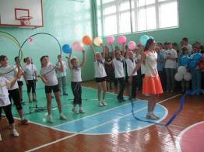
Взрослые нам обещают горы,
Но не всегда нам дарят холмы.
О будущем нашем мы слышим споры.
Нам не надо с небес звезды.
Пусть будет школа, полная света,
Пусть будет спортивный двор,
Семья надежная рядом. И где-то
Уже растет герой – чемпион.
- Наши съемки длились с июня по сентябрь
- Нам разрешили ходить в «бассейн» (правда, с учителем), сколько «нового» мы там узнали…
- На наших глазах была построена спортивная площадка
- На открытии спортивной площадки присутствовало 253 человека
- Одно интервью мы снимали 5 раз
- В осеннем кроссе участвовало 150 учащихся и 15 родителей
- Все участники программы посещают спортивный клуб «Юность», в том числе, и наш руководитель
- Нами снято 121 фотография
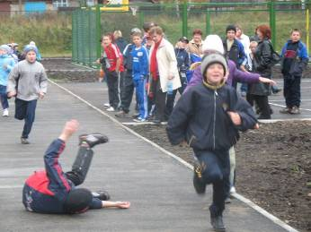
- Более 10 часов мы уделили только созданию фильма
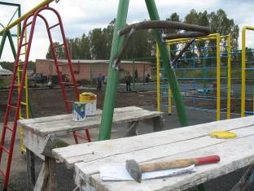
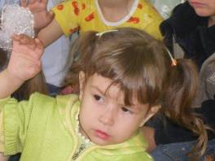
Дети – детям
Наши рекорды
- Общее время наших концертов составило 1 час 33 минуты
- Мы посетили 2 детских сада
- Улыбками нас встречало 83 замечательных ребенка
- За участие в викторинах мы подарили: 6 альбомов, 8 пачек картона, 12 ручек, 6 пачек карандашей, 4 пачки пластилина, 6 пачек фломастеров и много маленьких сувениров (все это мы собрали во время «Акции добра»)
Быть может, грустно вам пока
И вы чудес не ждете…
Тепло сердец наших тогда
В сердцах своих найдете.
Все сомнения не в счет
Ничего не значат.
Эта встреча принесет
Радость и удачу.
Как мы счастливы и рады,
Что пришли сегодня к вам!
Аши глазки и улыбки
Подарили счастье нам.
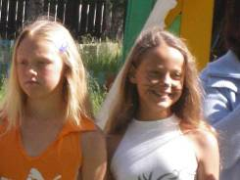
- Подготовить концерт нам помогли 18 учащихся и 2 учителей
- Съёмки концерта мы вели сразу двумя цифровыми камерами
- Наш фильм длится 355 секунд
- Мы увидели, как загораются глаза детей. И это счастье!

Природа дарит нам…
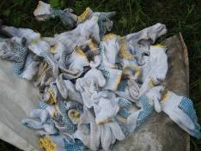
Наши рекорды
- За время уборки рощи мы собрали целую телегу мусора
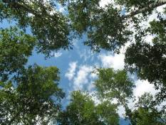
- Вымазали 35 пар перчаток
- Нас покусало очень много комаров
- Реализуя программу, 5 учащихся убрались во дворе своего дома
- Наши дела принесли пользу жителям
- Убирая территорию, мы потеряли один мешок
- Мы провели в лесу во время десанта два часа
- Нами было собрано более 100 разбитых бутылок от «горячительных» напитков, очень много оберток от конфет. Это свидетельствует о том, что народ в Агинске отдыхает активно, но очень «мерзнет»
- За время создания фильма компьютер подвисал 5 раз
- Мы отсняли 43 фотографии
- Создали один замечательный фильм
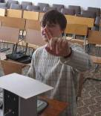

Виктория Пылова, Наталья Варушкина, Ирина Белянина,
Елена Слепнева, Ангелика Гомер

А что ты
сделал полезного летом?

В октябре я впервые приняла участие в работе интенсивной школы «Экспедиция к успеху». График занятий был очень плотным, времени на отдых не было. Это помогло еще раз убедиться, как бывает тяжело добиться своей цели, но от этого победа становится еще дороже и значительней.
Преподаватели (Вахрушев С.А., Дмитриев В.А, Привалихин С.А.) читали лекции, проводили практические занятия, давали рекомендации и советы. Работать с ними было интересно, хотя и нелегко. Я научилась многому. Работа с учеными чередовалась с занятиями с психологами. Они учили нас доказывать свою точку зрения, презентовать работу, проводили мастер - классы, тренинги и игры.
"За рубежом"

В первый день мы получили задание представить свой район и команду. И вот что у нас получилось.

Мы приехали из Саянского района. Нас окружают горы Саяны, тайга. Район славится водопадами: Арбайским и Тинским. Тайга богата грибами, ягодами и орехами. На территории района находится сероводородный источник. Его вода полезна и лечебна. Огромны запасы полезных ископаемых. Это залежи золота, угля, никеля. В нашем районе существует мараловый заповедник. А Агинское масло получило широкую известность. В составе нашей команды ребята из Агинской СОШ№2 и Межовской СОШ, Мы работаем дружно и слаженно, как одна команда. Нас объединяет одна цель: стремление к новым знаниям и открытиям. Нас не пугают трудности, они делают победу радостней и значительней.
Я изучила основы ТРИЗа - теория решения изобретательских задач, узнала многое о жизни и изобретениях отечественных изобретателей.
Каждый талантлив по-своему. Научиться изобретать можно. Почему бы не попробовать?
Московченко Кристина, ученица 9 класса


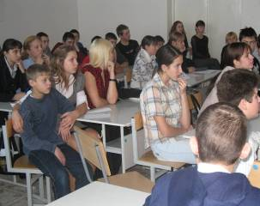
В ноябре 2007 г. я в составе делегации Саянского района ездила на 1 сбор 11 созыва Краевого Школьного Парламента. Что же такое КШП?
Краевой Школьный Парламент представляет собой орган детско-взрослого управления общественными инициативами школьников, ориентированных на положительные преобразования подростковой среды и территории Красноярского края. Парламент имеет свою символику, штампы, бланки с собственным наименованием. Целью Парламента является содействие развитию социально-общественной активности школьников, обеспечение участия подрастающего поколения в решении социальных проблем на территории Красноярского края.
У парламентария КШП есть кодекс чести, который содержит в себе 5 важных пунктов:
1.Проявить максимум инициативы и активности в плодотворной деятельности КШП.
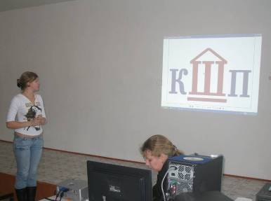
2.Неукоснительно соблюдать все программные моменты, принятые КШП, не опаздывать без уважительных причин, являться на все общие сборы в одежде делового стиля.
3.При проведении мероприятий КШП, а также в повседневной жизни неукоснительно придерживаться общечеловеческих правил, воспитания и порядочности, не употреблять в общении с окружающими ненормативную лексику и не совершать асоциальных поступков( не употреблять спиртных напитков, психотропных веществ, не курить.)
"За рубежом"
4.Парламентарий должен руководствоваться в своей деятельности принципами справедливости, законности и равноправия. Во взаимоотношениях с окружающими быть внимательным и доброжелательным.
5. Соблюдать правило поднятой руки (призыв к тишине)
-задавая вопрос, назови свое имя, фамилию и территорию, которую ты представляешь.
Я считаю, что этот кодекс чести готовит нас ко взрослой жизни, учит цивилизованному общению, формирует модель поведения в обществе. Подобный кодекс чести есть и в нашей школе, он иначе называется, необходимо только неукоснительно соблюдать все его требования, особенно в части асоциальных поступков и использования ненормативной лексики.
Программа всех дней работы КШП была очень насыщенной, было много разных мероприятий, встреч, мастер-классов. Я узнала много полезного и интересного, все эти знания помогут мне в моей дальнейшей деятельности в комитете ученического совета школы.
Наталья Фейлер, ученица 9 класса

В ноябре 2007 состоялась поездка в город Канск, в краевую интенсивную школу «Мир заповедной природы. Жемчужина Сибири» на базу отдыха «Салют».
"За рубежом"
В эту интенсивную школу съехались школьники из городов Красноярского края, в том числе, и мы: Гомер Ангелика и Слепнева Елена. Мы представляли наш Саянский район.
Программа была очень насыщенной и интересной. Мы знакомились с участниками, слушали лекции, разрабатывали новые проекты. Словом, пребывание в школе «Жемчужина Сибири» пошло нам на пользу, мы узнали много интересного и полезного для себя.
В заключение участникам выдали сертификаты.
Следующая поездка будет в апреле, и мы с нетерпение ждем её!
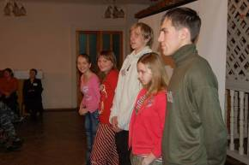
Ангелика Гомер, ученица 8А класса
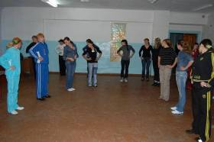
Каждое утро - зарядка
Работа группы с тьютером

ШКОЛЬНЫЕ
ВЕСТИ
7 декабря 2007 года
ПРЕЗЕНТАЦИЯ КЛАССНЫХ
КОЛЛЕКТИВОВ «ЗНАКОМЬТЕСЬ – ЭТО МЫ!»
«Здравствуйте уважаемые ребята, уважаемое жюри, уважаемые классные руководители!» Такими словами была начата презентация классных коллективов. В зале собрались успешные, талантливые, творческие дети, которые представляли свои классные коллективы в презентации «Знакомьтесь – это мы!».
Стало доброй традицией в школе ежегодно проводить конкурс «Лучший класс года». В этом году было решено 1 этап конкурса провести в форме компьютерной презентации. Целую неделю перед праздником школа стояла, в буквальном смысле слова, «на ушах»: в компьютерном классе все компьютеры были заняты, ребята заранее занимали очередь, страсти накалялись с каждым днем. Радует то, что не осталось равнодушных, каждый вносил какую-то лепту в общее дело.
Презентация состоялась благодаря тому, что в школе открылся новый компьютерный класс с современными мощными компьютерами. И в этом огромная заслуга директора нашей школы Фроленковой Марии Ивановны и команды учителей, которые приняли участие в конкурсе образовательных учреждений и выиграли миллион.
Оценивало работу классных коллективов жюри. В состав которого входили учителя, родители, учащиеся. И вот итоги:
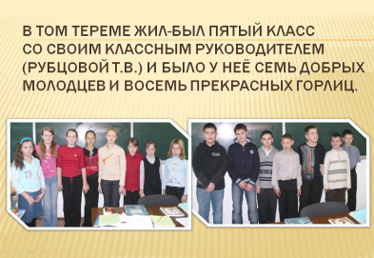
5 класс «Пятнашки» - набрал 5 баллов.
6А класс «Шестеренки» - 4,7 балла
6Б класс «Богатыри» - 4,6 балла
7А класс «БЭМС» - 4,8 балла
7Б класс «Жемчужины» - 4,5 балла.

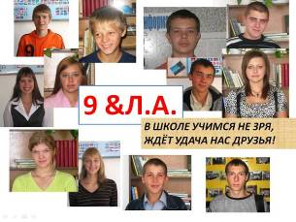

8А класс «Лидер» - 4,8 балла
8Б класс «Квадратура» - 4,9 балла
9 класс «9 &Л.А.» -5 баллов
- класс «Старшеклассник» -4,7 балла
- А класс «Выпускники» - 4,8 балла
11Б класс «Дружный» - 4 балла.

Закончился вечер замечательными словами:

Если ты не можешь быть сосной на вершине холма,
Будь маленьким деревцем в долине,
Но только самым лучшим деревцем.
Будь кустиком, если не можешь быть деревом,
Будь травой у дороги и дай отдых усталому путнику,
Если не можешь быть кустиком.
Если ты не можешь быть китом,
Будь самым красивым окунем в озере!
Если ты не можешь быть капитаном,
Кто-то должен быть и матросом,
Для всех найдется работа на корабле жизни.
Только найди свое дело.
Если ты не можешь быть солнцем,
Будь звездой на небе,
Только найди свое дело и старайся стать самым лучшим.

Следующий этап презентации классных коллективов «Знакомьтесь - это мы!» состоится в апреле 2008 года. Желаем успехов!

Л.Ю. Пылова, О.В. Черенкова
организаторы школы
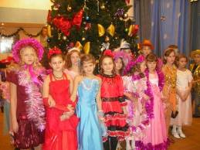
ГУБЕРНАТОРСКА ЁЛКА.
23 Декабря мы побывали на губернаторской ёлке. Только лучшие ребята из 4-6 классов попали на эту ёлку. Те, которые хорошо учились, участвовали в разных соревнованиях и конкурсах. Ими были: Антонов Иван, Сазанович Вера, Пылова Юля, Давыденко Света, Бухлин Дима, Пылова Вика, Шиндякин Слава, Астанина Юля, Дьяченко Алена, Рубцова Света
У всех были красивые костюмы, яркие и разноцветные. Мы стали свидетелями новогоднего представления. Нам очень понравилось.
В завершении праздника мы побывали на открытии городской ёлки. Наблюдали за необычайной красотой фейерверков. Зрелище было потрясающим. Все участники представления получили сладкие призы. Нам надолго заполнится этот волшебный день.
Антонов Иван
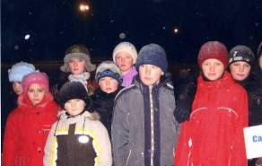
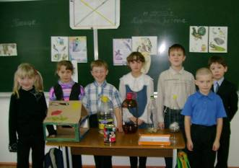
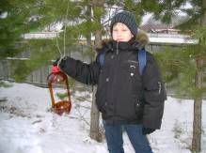
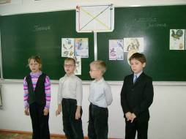
«Серебряные коньки»
В декабре я и мои друзья побывали в г. Иланске. Здесь проходили соревнования «Серебряные коньки». Участниками состязаний стали Сазанович Вера, Климентенок Алена, Дольников Семен, Боровик Вова и Анисиферов Антон. Мы очень волновались. В первый день нас познакомили с правилами и программой состязаний. А на второй день состоялись соревнования. Забеги проходили до вечера. В последний третий день соревнований Дольников Семен занял «2» место в забеге на 500 метров. Пусть мы не стали победителями, но приобрели опыт борьбы. Мы будем много тренироваться и обязательно выиграем соревнования в следующем году!
Сазанович Вера.

В нашей школе проходят интересные и, самое главное, полезные мероприятия. Учащиеся третьих классов провели классный час «Птицы», на котором классные руководители и сами ребята рассказывали, какие птицы живут в наших краях, что делать нам , людям, чтобы зимовка для птиц проходила легче. Ребята своими руками сделали кормушки, принесли корм для птиц. Кормушки ребята развесили на школьном дворе. Вот радость нашим воробышкам и синичкам!
В декабре 2007 года ученический совет школы спланировал и провел акцию
«ЗАЖГИ ЛАМПОЧКУ, СДЕЛАЙ УЛИЦУ СВЕТЛЕЕ!»
ВЕСТИ С УЧЕНИЧЕСКОГО СОВЕТА
Цели и задачи этой акции
- Вовлечение школьников в решение социально-значимых проблем;
- Привлечение внимания власти к проблемам освещенности улиц села;
- Достижение конечного результата - установка дополнительных фонарей на улицах, прилегающих к АСОШ № 2.

Первое, что мы сделали, - обратились к главе Агинской сельской администрации Иванькину В.Е.
ОБРАЩЕНИЕ
Уважаемый Владимир Егорович!
Ученический совет Агинской средней общеобразовательной школы № 2 обращается к вам с предложением о совместном участии в социальной акции «Зажги лампочку, сделай улицу светлее!».
Мы хотим привлечь Ваше внимание к проблеме недостаточной освещенности улиц нашего села в темное время суток. В частности, нас интересуют улицы, прилегающие к нашей школе.
Наши ученики, особенно старшеклассники, ежедневно возвращаются домой с различных кружков, секций в вечернее время, когда на улицах уже темно. И хотелось бы, чтобы на наших улицах было светлее, чтобы не так страшно было идти домой, да и родителям нашим было бы за нас спокойнее. Мы понимаем, что это не так просто: зажечь дополнительные лампочки и повесить новые фонари. Но выход можно найти, если к разрешению проблемы мы подойдем вместе. Мы со своей стороны попробуем привлечь спонсоров, чтобы собрать средства для приобретения лампочек.
Просим откликнуться и помочь нам в проведении акции «ЗАЖГИ ЛАМПОЧКУ, СДЕЛАЙ УЛИЦУ СВЕТЛЕЕ!», ведь это хорошее, нужное дело – сделать наши улицы чуточку светлее!

Ученический совет АСОШ №2.
Администрация сельского совета пошла нам на встречу.
И вот результат нашей работы.

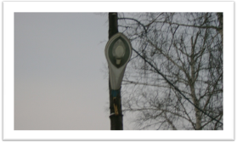
Улицы, на которых мы зажгли свет
- АЭРОДРОМНАЯ
- СТРОИТЕЛЬНАЯ
- ЮБИЛЕЙНАЯ
- ПАРКОВАЯ
- ПРОСВЕЩЕНИЯ
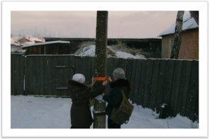
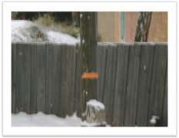
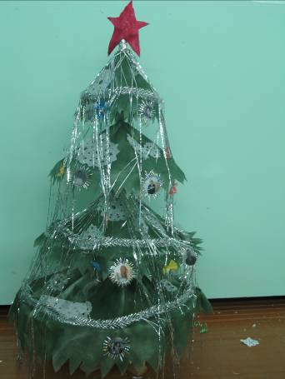
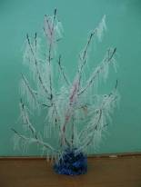
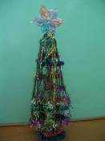
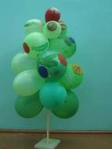
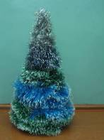
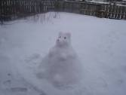
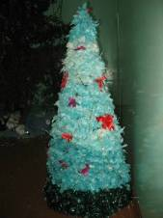

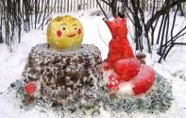
Мишка. 4 класс
Зимние праздники – это, конечно же, конкурсы, игры, елка, хлопушки, мишура… В декабре учащиеся нашей школы участвовали в акции «Зимняя планета детства», в конкурсах «Знакомая незнакомка», «Снеговик». Итоги районной акции подведены. Наши три работы (из восьми) отправлены в край!
«Лиса и колобок» 6А класс
«Нежность» 6А класс
«Очарование» 11А класс
3А класс
6А класс
11Б класс
9 класс
7А класс

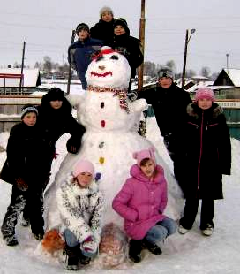
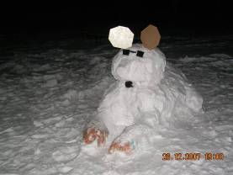
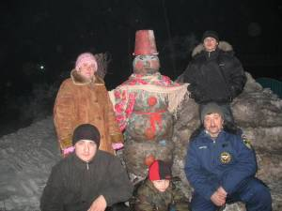
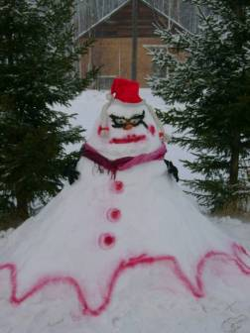
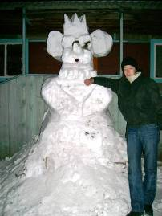
«Мышиный король»9 класс
«Снежная красавица» семья Филипповых класс
«Чудо» 10 класс
«Символ года» 11А класс
НАШ СНЕГОВИК
Однажды в пятницу, когда уроки закончились,
А, значит, на завтра заданий нет,
Мы в школьном дворе потрудились ,
Реализовали свой классный снежный проект.
Нам было не просто, поверьте,
Рассыпался крупинками снег.
Мы его уплотняли, водой поливали,
Упорным трудом был достигнут успех!
И вот он красавец задорный в берете.
Любой улыбнётся, взглянув на него.
Нам было самим интересно и здорово
Своими руками создать его.

Редколлегия 6А класса
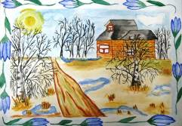
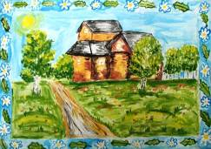
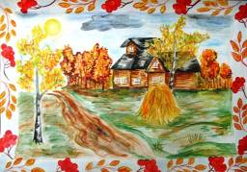
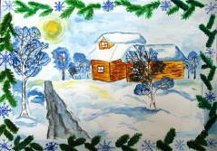
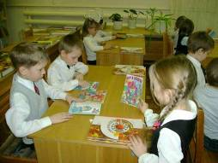
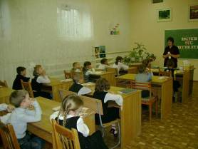
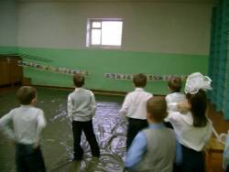
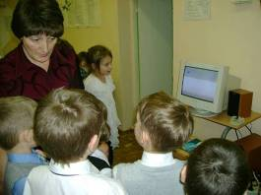
коротко
В декабре проходил краевой конкурс творческих работ «Мой сказочный край». В конкурсе приняли участие девочки, занимающиеся на кружке «Юный художник»: Рубцова Света, Пылова Вика, Мосяйкина Валера, Царюк Маша. Ученицы представили работы под общим названием «Времена года». 12 учащихся 6А класса также отправили свои работы на конкурс «Мой сказочный край». Все участники получили именные благодарности и журналы. Отмечена именной благодарностью и журналом классный руководитель 6А класса Салий Елена Витальевна. Она тоже представила на конкурс свою работу
Работа Пыловой Вики
Работа Царюк Маши
Работа Мосяйкиной Валеры
Работа Рубцовой Светы
Посвящение в читатели – это традиционный праздник. И этот год не стал исключением. Путешествуя по станциям, учащиеся первого класса разгадывали ребусы, слушали сказки, складывали слова из букв, играли в занимательные игры и даже соревновались в спортивном зале. Выполнив все задания, первоклашки получили новые учебники и пообещали ходить в библиотеку часто.
Самое дорогое в жизни.
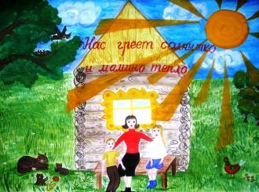
Самое дорогое, что есть у меня – это моя семья: мои папа и мама и мой братик Димуля. Мы очень близки и всегда переживаем друг за друга, волнуемся, если у кого - то неприятность, радуемся успехам друг друга. Вместе отдыхаем, читаем, рисуем. За своих родных: маму и папу, младшего братика я готова отдать все, что у меня есть.
Мама! Это слово одинаково ласково звучит на всех языках. В канун Всемирного дня Матери в крае проходил конкурс «Наша мамочка». Мы не остались в стороне. На конкурс были отправлены пять работ из нашего района, из них три работы учащихся нашей школы.
Моя мама самая лучшая на свете. Она учит меня всему. Она успевает везде: и на работе и дома. Круг интересов у неё очень широк: от чтения до пения, от рукоделия до… Все умеет моя мамочка.
Папа у меня самый добрый, он на нас не ругается никогда. Для моих родителей самое главное - моё будущее, поэтому я не обижаюсь, если они меня поучают. Ведь родители могут дать такой совет, который не даст никто.
Я хочу пожелать всем детям, чтобы у них были такие родители. Мама мне рассказывала, что как только я родилась, она посмотрела на меня и сказала: «Какое счастье, моя девочка, что мама и папа у тебя есть, и они тебя любят». И это, действительно, счастье. Пусть бы так было у всех: папа, мама, братья и сестры. Желаю такого простого, но необходимого счастья всем людям.
Мамуля! Мамочка!
Как сильно любим мы тебя!
Как много хочется сказать,
Словами всё не описать.
Мамуля нам всегда поможет
И доброе нам слово скажет.
Как солнышко, она зимой
Согреет всех своею теплотой!
Пылова Виктория, ученица 6А класса
Моя семья
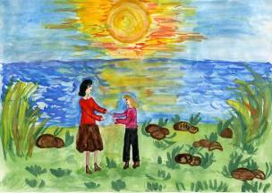
Говорить о моей семье можно часами, но рассказать всё просто невозможно! У меня самые добрые родители, самая весёлая, самая заботливая мама, самый мужественный и трудолюбивый папа, он всегда и во всём поможет. Моя мама всегда помогает мне и моей сестре, она понимает нас без слов! Каждое лето у нас во дворе расцветают мамины любимые цветы. Она заботливо ухаживает за ними, знает название каждого цветочка. А еще у нас дома всегда уютно, и все это благодаря маме. Маме помогает мне и сестре делать уроки. Вечерами мы вместе отдыхаем, смотрим телевизор, читаем книги. Свою мамочку я люблю больше всех на свете!
Как хорошо, когда мы все вместе. В моих родителях есть все самые лучшие качества, которые только могут быть в людях!
Пылова Юлия, ученица 5 класса

Мои самые любимые люди
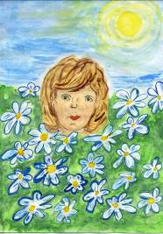
Мои самые любимые люди - мои мамочка, папочка и братик Артем. Если кого - то из них нет дома, мне скучно и грустно и чего - то не хватает. Когда кто-то из них уезжает, мне становится так плохо, как будто у меня что-то отняли. И не раз у меня поднималась из- за этого температура. Я думаю, что моя семья, – это одно целое.
Я очень застенчивый человек, но своей мамочке я могу сказать все, что меня волнует. Она меня всегда выслушает, поймет и пожалеет. Когда я открываю глаза утром, рядом всегда мама, мне так хочется ее обнять и поцеловать. Мамочка заботливая и нежная. Мне с ней тепло и уютно. Когда грустит моя мама, грущу и я. А папа у меня самый добрый и сильный. Он может взять на руки и меня, и Артемку, и мою маму. Она у меня очень хрупкая. Пусть все у нас будет хорошо. Я очень люблю свою семью.
Рубцова Светлана, ученица 4 класса

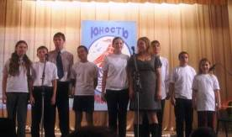
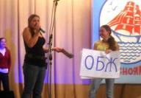
9 ноября 2007 года прошел ежегодный турнир «Юность Красноярья» с целью профилактики правонарушений у подростков. Этот турнир проводится уже 9 лет. Наша школа участвовала в каждом и не один раз выходила победителем из игры. В состав команды «Трудный возраст» входили самые сообразительные, артистичные и активные ученики и ученики, которых взрослые называют «трудными подростками»… В этом году в состав команды вошли: Цейер Ульяна, Лапо Дарья, Бужинский Александр, Тирацуян Самвел, Прокопьев Антон, Сергеев Алексей, Замниус Виктор, Боровик Татьяна, Пылова Виктория. Вместе с Лавренович Н.В. и Пыловой Л.Ю. мы очень долго готовились к этому турниру, репетиции проходили на протяжении двух недель и почти каждый день. Все было продумано до мелочей. Наша команда
больше всех дала ответов на вопросы в конкурсе «Непредвиденная ситуация», однако, как и все команды, получила 4 балла. Нам удалось доказать, что по сказке «Красная шапочка» можно учить школьный предмет ОБЖ с 5 по 11 класс. Самвел наконец – то уяснил, что «слово тарелька пишется без мягкого знака, а слово кон с мягким».
За визитку мы получили 4 балла. В конкурсе «Биржа»нашу команду представляла Цейер Ульяна, которая принесла в копилку команды 4 балла. За домашнее задание «Творческий конкурс» нам поставили 5 баллов. Мы это заслужили, так как все было сыграно без ошибок, оригинально, с юмором. Одним из самых сложных конкурсов был «Правовой», к которому каждый из участников готовился индивидуально, но из возможных 8 баллов мы заработали 6.
В итоге со счетом 23 балла мы заняли 3 место. 1 место заняла команда «Наследники», с. Унер, 2 место - «Экстрим», АСОШ№1.
Татьяна Боровик.

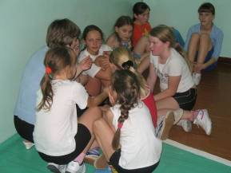
о,спорт,ты жизнь
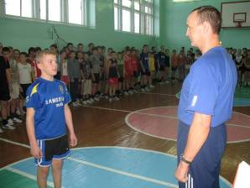
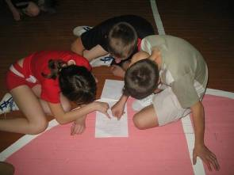
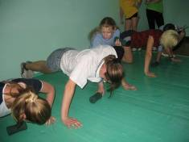
23.11 2007 состоялся школьный этап Президентских состязаний в трех возрастных группах. В соревнованиях приняло участие 127учащихся школы.
Итоги соревнований в личном зачете:
5 – 7 классы

Мальчики:
1 место –Малкин Артем (7Б)
2 место – Чудаков Николай (7Б)
3 место – Плохих Сергей (6А)

Девочки:
1 место – Ладзи Юлия (7А)
2 место – Царюк Мария (5)
3 место – Кладкова Юлия (7Б)
8 – 11 классы

Юноши:
1 место – Горбунов Николай (9)
2 место – Бужинский Александр (11А)
3 место – Журавлев Максим (8А)

Девушки:
1 место – Коркунова Марина (8Б)
2 место – Парохонько Анна (8Б)
3 место – Варушкина Наталья (8А)

Лучший класс по итогам соревнования.

5 – 7 классы
1 место – 7Б
2 место – 7А
3 место – 6А

8 – 11 классы
1 место – 8Б
2 место – 11 А
3 место – 11Б
Спасибо всем за участие! Побед и новых рекордов всем любителям спорта на районных соревнованиях!

Вместе с классным руководителем разрабатываем тактику
Команда 6А класса построена
Борьба до последнего
Мы знаем все о спорте, даже историю
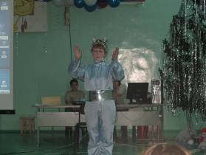
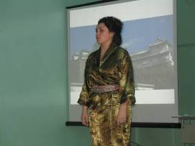
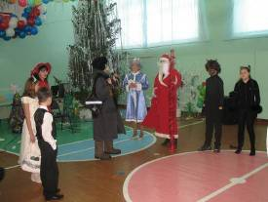
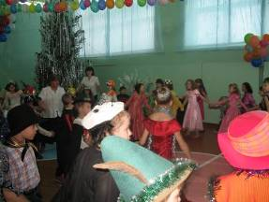
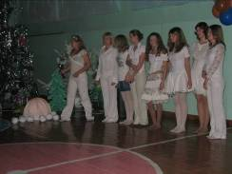
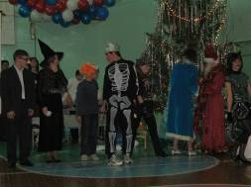
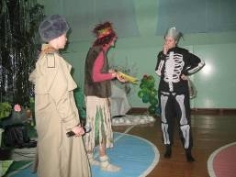
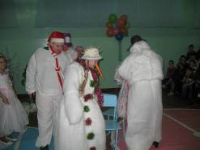
В гости на праздник к 1,2 классам прилетел инопланетянин.
Гости из разных стран рассказывали о своих странах, как у них справляют Новый год.
Сказочные персонажи спасали Снегурочку на празднике для учащихся 3,4 классов.
У волшебной елочки мы кружили хоровод, играли.
Темные и светлые в борьбе за Новый год
Сказочное представление для 5-7 классов
Я ВЫБИРАЮ ЖИЗНЬ!


литературная страничка
В нашем мире так много соблазнов,
Ты постарайся, от них удержись,
Гордо ответь на вопрос: «А ты куришь?»
«Нет, я выбираю жизнь!»

Не увидеть тебе ничего, кроме бед,
И друзей ты своих потеряешь,
Скажи гордо и громко наркотикам – нет!!!
Будет поздно, когда осознаешь!
Социальный плакат Никитиной Маши 6А класс
ТОМЧЕНКО ЮЛИЯ 7 КЛАСС

Я ВЫБИРАЮ ЖИЗНЬ!
В ХХI веке, когда уже нет никаких военных действий, люди столкнулись с другой войной, которая губит и калечит сотни и тысячи жизней, не при помощи оружия, а с помощью наркотика. Он заставляет людей забыться, идти на непредвиденные поступки.
Большая часть наркотиков в Россию поступает из Афганистана, но у нас их не продают в чистом виде. Наркодиллеры, чтобы увеличить массу наркотика, смешивают его с чем попало. Все это сказывается на организме человека
Очень часто наркоманов судят за то, что они при поиске денег грабят и убивают людей. У наркоманов ослаблена психика, они часто срываются, тем самым из-за пустяка могут покончить жизнь самоубийством. Падая в эту бездну, очень трудно найти путь обратно, а чаще всего невозможно.
Так что выбор за вами! А я выбираю жизнь!
ЖМАКОВ ЕВГЕНИЙ 10 КЛАСС
Мы живем в ХХI веке, и вокруг нас, подростков, очень много соблазнов. Все хочется попробовать, но немногие задумываются о последствиях.
Главная проблема сегодня – наркотики. Они окружают нас повсюду.
Я считаю, что наркотики – это зло, с которым очень трудно бороться, но нужно. Если мы сегодня махнем рукой на то, что происходит вокруг, то завтра уже может быть поздно.
А ведь многим кажется, ну попробую один раз и остановлюсь. Но нет. Этот омут засасывает, как трясина. И нет пути назад. С каждым разом привыкаешь все сильнее. Я думаю, что это роль каждой вредной привычки - подчинить человека себе. Я не понимаю, с какой целью люди подвергают себя этой опасности.
Я хочу обратиться к молодому поколению России: остановитесь, пока не поздно!. Оглянитесь вокруг, и вы увидите, что жизнь может быть прекрасна и без наркотика. Поэтому я выбираю жизнь!
ВИНС ГЕРМАН 10 КЛАСС
17
Выпуск подготовили:

Наталья Варушкина
Татьяна Боровик, Света Рубцова
Ирина Белянина, Герман Винс
Виктория Пылова, Женя Жмаков
Юля Пылова, Елена Финогенова
Ангелика Гомер, Юля Томченко
Наталья Фейлер
Иван Антонов
Вера Сазанович

